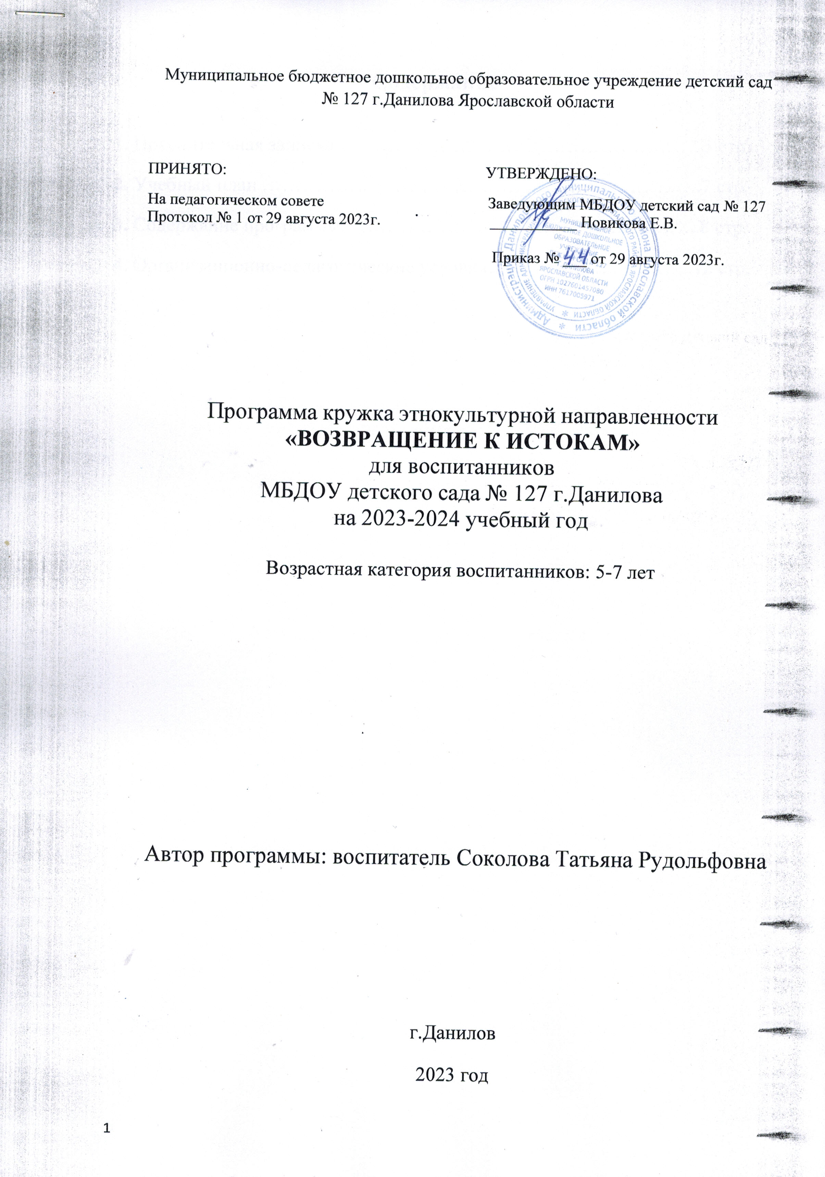

Содержание

1. Пояснительная записка………………………………………………..3 стр.
2. Учебный план …………………………………...…………………….7 стр.
3. Содержание программы…………………. …………………………..8 стр.
4. Организационно-педагогические условия………………..………...12 стр.

1. Пояснительная записка

Нормативно - правовой аспект

Программа этнокультурной направленности «Возвращение к истокам» (далее Программа) составлена в соответствии с требованиями следующих нормативных документов:

- Федеральный закон от 29.12.2012 г. № 273- ФЗ "Об образовании в Российской Федерации"

- Приказ Министерства образования и науки РФ № 1008 от 29.08.2013г. "Об утверждении Порядка организации и осуществления образовательной деятельности по дополнительным общеобразовательным программам".

- Концепция развития дополнительного образования детей: Распоряжение правительства РФ от 4 сентября 2014г. № 1726-р.

- Приказ Министерства образования и науки РФ № 09-3564 от 14.12.2015 г. "О внеурочной деятельности и реализации дополнительных общеобразовательных программ" (вместе с методическими рекомендациями по организации внеурочной деятельности и реализации дополнительных общеобразовательных программ).

- Письмо Министерства образования и науки РФ № 09- 3242 от 18.11.2015г. "О направлении информации по проектированию дополнительных общеобразовательных общеразвивающих программ".

- Постановление Главного государственного санитарного врача РФ от 04.07.2014 № 41 "Об утверждении СанПиН 2.4.4.3172-14 "Санитарно-эпидемиологические требования к устройству, содержанию и организации режима работы образовательных организаций дополнительного образования детей".

- Устав МБДОУ детского сада № 127 г.Данилова Ярославской области.

- Образовательная программа дошкольного образования МБДОУ детского сада № 127 г.Данилова Ярославской области

Новизна, актуальность, педагогическая целесообразность данной Программы
На этапе дошкольного возраста необходимо создать условия для максимального раскрытия индивидуального возрастного потенциала ребенка, необходимо создать условия для развития функционально - грамотной личности – человека, способного решать любые жизненные задачи (проблемы), используя для этого приобретаемые в течение всей жизни знания, умения и навыки.
Созданию данной Программы послужило оформление музейной комнаты "Русская изба" в МБДОУ детский сад № 127 г.Данилова (далее ДОУ). Приобщение дошкольников к истокам русской народной культуры способствует познавательному, речевому, художественно – эстетическому, физическому, социально – коммуникативному развитию детей. В основе человеческой культуры лежит духовное начало, поэтому приобретение ребенком совокупности культурных ценностей способствует развитию его духовности – интегрированного свойства личности, которое проявляет себя на уровне человеческих отношений, чувств, нравственно – патриотических позиций, то есть в конечном итоге определяет меру его общего развития.
Данная Программа определяет новые ориентиры в духовно-нравственном воспитании детей, основанные на их приобщении к русской народной культуре и творчеству. Программа расширяет представления детей о традициях русской народной культуры: места проживания наших предков; быт и основные занятия русских людей; историю одежды, кухни; народные приметы, обычаи, праздники, художественные промыслы, песни, игры.
Цель программы:
Приобщение детей к истокам русской народной культуры: устному народному творчеству, к различным видам национального искусства; к традициям и атмосфере национального быта.
Основные задачи при реализации данной программы:
Освоение программы предполагает решение образовательных, развивающих, и воспитательных задач.
Обучающие:
- Знакомить с различными жанрами устного народного творчества (сказки, былины, песни, загадки, пословицы и поговорки).
- Знакомить с особенностями русской народной культуры (народные традиции и праздники).
- Знакомить с народным искусством и промыслами, с народной декоративной росписью.
- Формировать навыки театрализованной и игровой деятельности.
- Приобщать детей к атмосфере национального быта.
Развивающие:
- Развивать речевую деятельность: умений слушать, говорить, рассказывать; свободно пользоваться языком в различных ситуациях общения.
- Обогащать речь детей на основе углубления знаний о русском народном быте, традициях, праздниках, искусстве.
- Понимать связи народного творчества в его различных проявлениях с бытом, традициями, окружающей природой.
- Понимать историческую преемственность с современными аналогами (лучина - керосиновая лампа - электрическая лампа и т.д.).
- Развивать физические качества и нравственные чувства в русских народных играх.
- Развивать двигательную активность, самостоятельность и творчество; интерес к русским народным играм и забавам.
Воспитательные:
- Формировать гендерную, семейную и гражданскую принадлежности; патриотические чувства причастности детей к наследию прошлого.
- Воспитывать интерес к народному искусству, его необходимости и ценности; уважение к труду и таланту мастеров.

Организация учебно-воспитательного процесса
Основными формами организации образовательного процесса могут быть занятия, игровые образовательные ситуации, беседы, встречи экскурсии, игры, праздники, викторины и другие досуговые мероприятия. Процесс обучения построен на чередовании теоретических, практических и творческих занятий.
Программа предполагает применение словесных, наглядных, игровых и практических методов и приемов взаимодействия взрослого и ребенка (введение игрового и русского народного персонажа, народные игры и забавы, экскурсии и др.); использование русских народных произведений (русские народные песни, сказки, произведения художественного творчества) дидактических материалов, музейных экспонатов (предметы русского быта, национальные костюмы).
Программа ориентирована на старший дошкольный возраст. Кружок посещают воспитанники 5-7 лет. Число детей в объединении не превышает 15 человек. Программа рассчитана на один учебный год. Продолжительность учебного года составляет 36 учебных недель. Общее количество занятий в учебном году составляет 36 часов (по 4 часа в месяц). Занятия проводятся один раз в неделю во второй половине дня, продолжительность каждого занятия 25 мин. В конце учебного года проводится мониторинг освоения детьми содержания Программы. Форма подведения итогов реализации Программы – отчетное творческое мероприятие.
Планируемые результаты освоения Программы:
- ребенок будет правильно называть предметы быта старины и понимать их назначение;
- ребенок будет знать различные виды народного декоративно-прикладного искусства, особенности народных промыслов;
- ребенок будет уметь реализовывать свои знания в различных видах продуктивной деятельности (рисование, лепка, аппликация);
- ребенок будет использовать в повседневной жизни различные виды устного народного творчества (потешки, частушки, пословицы, поговорки);
- ребенок будет знать и называть главные достопримечательности своего города.

2. Учебный план Программы

(36 часов)

№ п/п | Название раздела, темы | Количество  часов | Формы аттестации/  контроля
1 | Сентябрь холоден, да сыт. | 4 | Выставка поделок из овощей и фруктов
2 | Октябрь ни колеса, ни полоза не любит. | 4 | Узнавание знакомых сказок по отрывкам из них, иллюстрациям, предметам
3 | Ноябрь — последний месяц живой воды. | 4 | Итоговая беседа об осенних праздниках
4 | Декабрь год кончает, зиму начинает. | 4 | Рождественские посиделки
5 | Январь — году начало, зиме середина. | 4 | Конкурс колядок
6 | Мороз и метели под февраль налетели. | 4 | Выставка творческих работ «Городецкая роспись»
7 | Март зиму кончает, весну начинает. | 4 | Викторина по сказкам
8 | Апрель ленивого не любит, проворного голубит. | 4 | Итоговая беседа о весенних праздниках
9 | Май холодный — год хлебородный. | 4 | Выставка рисунков «Золотая Хохлома»  Итоговое праздничное мероприятие
итого |  | 36

3. Содержание Программы
(36 часов)
№  занятия | Название раздела | Тема занятия | Содержание
1 | Сентябрь холоден, да сыт. | «Гуляй, да присматривайся» | Рассказ о приметах осени с использованием пословиц и поговорок.  Разучивание песенки-попевки «Восенушка-осень».
2 | Сентябрь холоден, да сыт. | «Вершки да корешки» | Знакомство со сказкой «Мужик и медведь». Д/и «Вершки да корешки». Загадывание загадок об овощах.
3 | Сентябрь холоден, да сыт. | «Хлеб всему голова» | Беседа с детьми «Откуда хлеб пришел?» Знакомство со старинными орудиями труда цепом и серпом. Пословицы и поговорки о хлебе.
4 | Сентябрь холоден, да сыт. | «Песня-душа народа» | Рассказ о любви русского народа к песне. Прослушивание русских народных песен. Хоровод «Во поле береза стояла»
5 | Октябрь ни колеса, ни полоза не любит. | «Октябрь пахнет капустой» | Беседа о народных обычаях и праздниках (Покров, Сергиев день). Знакомство с предметами обихода – деревянным корытцем и тяпкой.
6 | Октябрь ни колеса, ни полоза не любит. | «Друг за дружку держаться – ничего не бояться» | Знакомство со сказкой «Крылатый, мохнатый, да масляный». Беседа о взаимовыручке и поддержке.
7 | Октябрь ни колеса, ни полоза не любит. | «Уж вы ветры-ветерочки» | Рассказ о лирических песнях. Хоровод «По-за городу гуляет». Прослушивание русских народных песен.
8 | Октябрь ни колеса, ни полоза не любит. | Гончарные мастеровые | Рассказ о гончарном промысле. Д/и «Что как называется?» Инсценировка сказки «Лиса и кувшин».
9 | Ноябрь — последний месяц живой воды. | «Карусель народных игр» | Развлечение с проведением русских народных игр «Арина», «Ловишки», «Салки с мячом» и др.
10 | Ноябрь — последний месяц живой воды. | «Сия прялка изрядна-хозяюшка-обрядна» | Рассказ о различных видах прялки. Пословицы и поговорки о рукоделии.
11 | Ноябрь — последний месяц живой воды. | «У страха глаза велики» | Беседа о страхе. Знакомство со сказкой «У страха глаза велики»
12 | Ноябрь — последний месяц живой воды. | «Веселые музыканты» | Знакомство с русскими народными инструментами.
13 | Декабрь год кончает, зиму начинает. | «Здравствуй зимушка-зима!» | Беседа о приметах зимы с использованием пословиц и поговорок. Разучивание заклички «Ты Мороз, Мороз, Мороз»
14 | Декабрь год кончает, зиму начинает. | «Пришла Коляда – отворяй ворота» | Рассказ о рождественских праздниках и колядовании. Разучивание колядки «Пришла Коляда наканунк Рождества!»
15 | Декабрь год кончает, зиму начинает. | «С Новым годом со- всем родом!» | Рассказ о традициях празднования Нового года в старину. Изготовление ёлочной игрушки.
16 | Декабрь год кончает, зиму начинает. | «Васильев день в Русской избе» | Развлечение в музее «Русская изба» с чаепитием.
17 | Январь — году начало, зиме середина. | «Колядки» | Разыгрывание сценок колядования. Проведение русских народных игр «Прялица», «Башмачник». Рассказ о святочных гаданиях.
18 | Январь — году начало, зиме середина. | «Крещенские морозы» | Рассказ о традициях празднования Крещения. Хоровод «Выпал беленький снежок»
19 | Январь — году начало, зиме середина. | «Зимние забавы» | Участие в интерактивной программе И/к музея г.Данилова
20 | Январь — году начало, зиме середина. | «Проказы старухи зимы» | Загадывание загадок о зиме. Знакомство со сказкой К.Д.Ушинского «Проказы старухи зимы».
21 | Мороз и метели под февраль налетели. | «Лиса-обманщица» | Викторина по русским народным сказкам. Разыгрывание сюжета сказки «Лисичка-сестричка и серый волк»
22 | Мороз и метели под февраль налетели. | «Хороший город Городец» | Презентация о городе Городце и городецкой росписи.
23 | Мороз и метели под февраль налетели. | «Городецкая роспись» | Продолжение беседы о городецкой росписи. Составление узоров из готовых форм. Пословицы и поговорки о мастерстве.
24 | Мороз и метели под февраль налетели. | «Без частушек прожить можно, да чего-то не живут» | Рассказ о характерных признаках частушки. Знакомство с плясовыми частушками. Исполнение частушек.
25 | Март зиму кончает, весну начинает. | «Ой, ты масленица!» | Рассказ о Масленице. Пение обрядовых песен.
26 | Март зиму кончает, весну начинает. | «Масленица хороша – широка её душа!» | Развлечение с проведение народных игр «Горелки», «Горшки», «Гори, гори ясно». Перетягивание каната. Чаепитие с блинами.
27 | Март зиму кончает, весну начинает. | «Русский самовар и чаепитие на Руси» | Беседа о традициях чаепития. Загадки и поговорки о самоваре. Слушание русских народных песен.
28 | Март зиму кончает, весну начинает. | «Глиняная и деревянная» | Знакомство с предметами быта и посудой. Пословицы и поговорки, загадки о предметах крестьянского быта.
29 | Апрель ленивого не любит, проворного голубит. | «Весна, весна, поди сюда!» | Разучивание заклички «Жаворонки прилетите. Разыгрывание содержания русской народной песни «Чики-чикалочки.
30 | Апрель ленивого не любит, проворного голубит. | «Небылица в лицах, небывальщина» | Знакомство с русскими народными небылицами. Самостоятельное придумывание небылиц.
31 | Апрель ленивого не любит, проворного голубит. | Красная горка | Знакомство с традициями народных гуляний на Пасхальной неделе. Игры с крашеными яицами.
32 | Апрель ленивого не любит, проворного голубит. | «Апрель ленивого не любит, а проворного голубит» | Рассказ о весенних полевых работах. Самостоятельный посев детьми семян.
33 | Май холодный — год хлебородный. | «Этот волшебный завиток» | Знакомство с хохломской росписью. Рассказ о традициях хохломской росписи («кудрина», «травка» и др.)
34 | Май холодный — год хлебородный. | «Чудо-чудное, диво- дивное – Золотая Хохлома» | Рисование хохломских узоров. Оформление выставки рисунков.
35 | Май холодный — год хлебородный. | «Прощание с Хозяюшкой русской избы» | Словесные народные игры. Рассказывание докучных сказок, народных небылиц. Пение частушек.
36 | Май холодный — год хлебородный. | «Гуляние на Троицу» | Итоговое праздничное мероприятие. Хоровод «Во поле березка стояла». Исполнение песни «Пойду ль я, выйду ль я». Проведение русских народных игр «Ручеек», «В кресты».

4. Организационно-педагогические условия
Совместная деятельность педагога и воспитанников, направленная на решение задач образования, воспитания и развития в процессе реализации Программы предполагает использование следующих методов обучения: словесные методы - объяснение, рассказ, беседа, чтение; наглядные методы - наблюдение, демонстрация, использование ТСО; практические и игровые - использование русских народных песен и танцев, проведение русских народных игр, использование русских народных костюмов, применение игрушек и изделий народных промыслов, театрализованные представления, игры-драматизации, разыгрывание сценок и эпизодов сказок, самостоятельное выполнение детьми декоративных изделий, использование различных инструментов и материалов для изображения.
Для достижения поставленной цели Программы, в ходе её реализации используются следующие средства обучения:
-печатные (учебные пособия, книги для чтения, хрестоматии, раздаточный материал и др.);
-электронные образовательные ресурсы (сетевые образовательные ресурсы, мультимедийные универсальные энциклопедии и др.);
-аудиовизуальные (слайды);
-наглядные плоскостные (плакаты, картины настенные, иллюстрации, магнитные доски);
-демонстрационные (экспонаты, муляжи, макеты, стенды и др.);
-спортивное оборудование.
В процессе реализации Программы активно используется музейная комната "Русская изба", которая представляет собой отдельное помещение вместимостью до 15 человек. Наличие стола и лавок способствует комфортному проведению занятий. Экспозиция музейной комнаты представлена различными предметами народного быта (мебель, посуда, одежда, обувь, игрушки и др.). Для реализации Программы используются также групповое помещение и музыкальный зал.На занятиях используются информационно-коммуникативные технологии (телевизор, ноутбук, музыкальный центр, фотоаппарат).

Список литературы:
1. Берсенева Л. Секреты русского сувенира. // Дошкольное воспитание - №3 – 2003 – С.26 – 29.
2. Берсенева Л. Хранители традиций народной игрушки. // Дошкольное воспитание - №7 – 2007 – С.46 – 52.
3. Бударина Т.А. Знакомство детей с русским народным творчеством - Санкт-Петербург: «Детство-Пресс», 2004, - 158с.
4. Власенко О.П., Дьяченко В.Ю. Маленькие шаги в большой мир: занятия со старшими дошкольниками по окружающему миру. – Волгоград: Учитель, 2008.
5. Дорохина Н. Взаимодействие со старшим поколением семьи в воспитании дошкольников. // Дошкольное воспитание - №10 – 2007 – С.34 – 37.
6. Знакомство детей с русским народным творчеством: Конспекты занятий м сценарии календарно-обрядовых праздников: Методическое пособие для педагогов дошкольных образовательных учреждений / Авт. -сост. Л. С. Куприна, Т. А. Бударина, О. А. Маркеева, О. Н. Корепанова и др. – 3-е изд., перераб. и дополн. – СПб: «ДЕТСТВО-ПРЕСС», 2010. – 400с.
7. Князева О. Л., Маханева М. Д. Приобщение детей к истокам русской народной культуры: Программа. Учебно-методическое пособие. – 3-е изд., перераб. и доп. – СПб: Детство-Пресс, 2015. – 304с.
8. Кокуева А.В. Духовно-нравственное воспитание дошкольников на культурных традициях своего народа. – М.: АРКТИ, 2005г, - 148с.
9. Лыкова И. Чудо-писанки – шедевры миниатюрной живописи. // Дошкольное воспитание - №3 – 2007 – С. 46 – 52.
10. Мацкевич М. Дорогами сказки. // Дошкольное воспитание - №3 – 2007 – С. 38 – 44.
11. Поштарева Т., Мажаренко С. Формы и методы формирования этнокультурной осведомленности. // Дошкольное воспитание - № 12 – 2007 – С. 28 – 36.
12. Рафаенко В.Я. Народные художественные промыслы. – Москва: Знание, 1988.
13. Ривина Е. Родословная в детском саду: история и образ семьи. // Дошкольное воспитание - № 12 – 2007 – С. 37 – 51.
14. Соколова, Л., Некрылова А. Воспитание ребёнка в русских традициях/ Л.Соколова, А.Некрылова. - М.: Айрис пресс, 2003, - 240с.
15. Соломенникова О.А. Радость творчества. Ознакомление детей 5 – 7 лет с народным и декоративно-прикладным искусством. – Москва: Мозаика – Синтез, 2006.

